

Paljon mahtavaa ohjelmaa (maalla, vedessä, ilmassa ??)

**Aikataulu**

**ti 11.6.** **klo 8.00 Lähtö Tavitie 3**



***Hyvät ruuat, / Majoittuminen, oma sänky (ei teltassa) / kerro haluatko yhden hengen huoneen, lisähinta 100 eur***

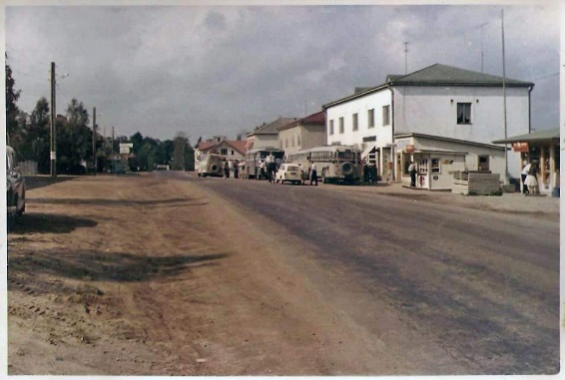**ke 12.6.** **klo 8.00**

**Lähtö majapaikasta**

**to 13.6.** **klo 8.00**

**Lähtö majapaikasta**

**n. klo 19 - 20** ollaan takaisin kotikulmilla

***p.s muista ottaa lääkkesi mukaan ja / tai rahaa / pankkikortti***